数组练习：

1. 数组排序：{1,23,6,74,8,19,104} 按 从小到大排序。

import java.util.List;  
  
*/\*\*  
 \* 排序1，23，6，74，8，19，104  
 \*/*public class Test {  
 public static void main(String[] args) {  
 int[] nums = {1, 23, 6, 74, 8, 19, 104};  
 int tmp;  
 int len = nums.length;  
 for (int i = 0; i < len; i++) {  
 for (int j = 0; j < len - i - 1; j++) {  
 if (nums[j] > nums[j+1]) {  
 tmp = nums[j];  
 nums[j] = nums[j+1];  
 nums[j+1] = tmp;  
 }  
 }  
 }  
 for (int i = 0; i < len; i++) {  
 System.*out*.print(nums[i] + " ");  
 }  
 }  
}

运行结果如下：

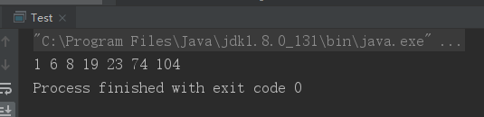

1. 数组{1,2,3,4,5,5,5,5,5,6,7,8,9}，去掉数组中的5 生成新的数组。

*/\*\*  
 \* 1,2,3,4,5,5,5,5,5,6,7,8,9去掉5  
 \*/*public class Test1 {  
 public static void main(String[] args) {  
 int[] nums = {1, 2, 3, 4, 5, 5, 5, 5, 5, 6, 7, 8, 9};  
 int[] news = new int[20];  
 int index = 0;  
 for (int num : nums) {  
 if (num != 5) {  
 news[index++] = num;  
 }  
 }  
 for (int i = 0; i < index; i++) {  
 System.*out*.print(news[i] + " ");  
 }  
 }  
}

运行结果如下：

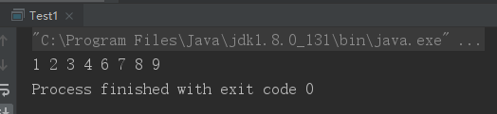

1. 数字 a{1,3,5,7,9} b{2,4,6,8,10},将两个数组合并，并按照从小到大的顺序排序，生成新数组。

*/\*\*  
 \* a{1,3,5,7,9} b{2,4,6,8,10},  
 \* 将两个数组合并，并按照从小到大的顺序排序，生成新数组。  
 \*/*public class Test2 {  
 public static void main(String[] args) {  
 int[] a = {1, 3, 5, 7, 9}, b = {2, 4, 6, 8, 10};  
 int news[] = new int[20];  
 int index=0,tmp;  
 for(int i=0;i<a.length;i++){  
 news[index++]=a[i];  
 }  
 for(int i=0;i<b.length;i++){  
 news[index++]=b[i];  
 }  
 for (int i = 0; i <index; i++) {  
 for (int j = 0; j < index - i - 1; j++) {  
 if (news[j] > news[j+1]) {  
 tmp = news[j];  
 news[j] = news[j+1];  
 news[j+1] = tmp;  
 }  
 }  
 }  
 for (int i = 0; i < index; i++) {  
 System.*out*.print(news[i] + " ");  
 }  
 }  
}

运行结果如下：

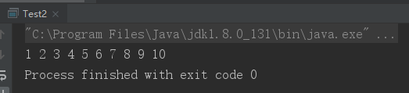

字符串操作练习：

1. 字符串：“Hello World!”，在字符串前面拼接自己的名字。

*/\*\*  
 \* “Hello World!”，在字符串前面拼接自己的名字  
 \*/*public class Test3 {  
 public static void main(String[] args) {  
 String str = "Hello World!";  
 System.*out*.println("吴茂星".concat(str));  
 }  
}

运行结果如下：

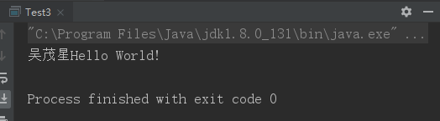

1. 字符串“1,2,3,4,5,6,7”，根据“，”分开，将其转化为字符串数组，并在控制台打印。

*/\*\*  
 \* “1,2,3,4,5,6,7”，根据“，”分开，将其转化为字符串数组  
 \*/*public class Test4 {  
 public static void main(String[] args) {  
 String str = "1,2,3,4,5,6,7";  
 String[] str1 = str.split(",");  
 for (int i = 0; i < str1.length; i++) {  
 System.*out*.print(str1[i]+" ");  
 }  
 }  
}

运行结果如下：

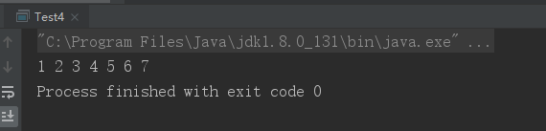

1. 计算Hello World! 中出现了几次l。

*/\*\*  
 \* 计算Hello World! 中出现了几次l  
 \*/*public class Test5 {  
 public static void main(String[] args) {  
 String str = "Hello World! ";  
 int sum = 0;  
 for (int i = 0; i < str.length(); i++) {  
 if (str.charAt(i) == 'l') {  
 sum++;  
 }  
 }  
 System.*out*.println(sum);  
 }  
}

运行结果如下：

